序号  附件1 项目需求  项目需求 | 称名 | 图片 | 规格 | 材质及工艺标准要求 | 参考品牌 | 数量
1 | 乒乓球馆、羽毛球馆 | 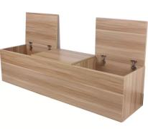 | 高0.48m*宽0.58m*长1.5m，每组柜子以每个场馆实际测量为准 | 上翻盖箱柜2门，6面加厚，厚度17mm，高0.48m、宽0.58m、长1.5m，隔板可拆卸，优质五金配件，铰链：冷扎钢，三段力(液压缓冲、低压防撞、自由悬停、全阻尼)，环保免漆杉木板（环保等级标准符合ENF级，甲醛释放量限值≤0.025mg/m³），PUR封边，制作牢固可靠，木材需经杀虫、烘干、防腐、防霉处理，打磨光滑无毛刺，不扎手。甲醛释放量符合国家标准，需固定于墙面，不易倒塌。 | 兔宝宝、莫干山、千年舟 | 总长180米（每组柜子以每个场馆实际情况及空间设计为准）
2 | 跳水馆 | 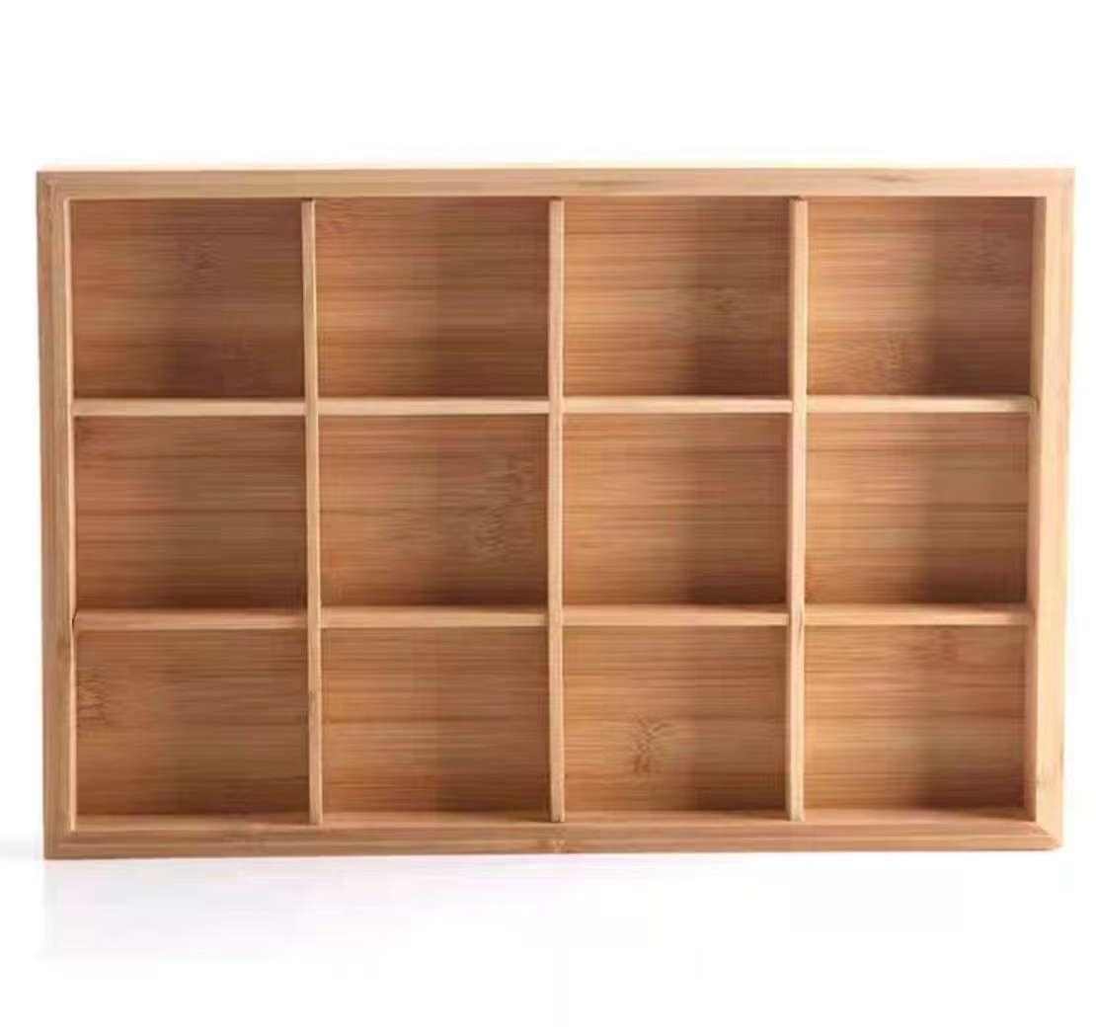 | 长7.5m*高2m*深0.5m（内高0.45m，内宽0.4m） | 方格无柜门连体柜1组，长7.5m*高2m*深0.5m，厚度17mm，环保免漆杉木板（环保等级标准符合ENF级，甲醛释放量限值≤0.025mg/m³），PUR封边，制作牢固可靠，木材需经杀虫、烘干、防腐、防霉处理，打磨光滑无毛刺，不扎手。甲醛释放量符合国家标准，需固定于墙面，不易倒塌。 | 兔宝宝、莫干山、千年舟 | 每组柜子以每个场馆实际情况及空间设计为准
 |  |  | 长4m*高2m*深0.5m（内高0.45m，内宽0.4m） | 方格无柜门连体柜1组，长4m*高2m*深0.5m，厚度17mm，环保免漆杉木板（环保等级标准符合ENF级，甲醛释放量限值≤0.025mg/m³），PUR封边，制作牢固可靠，木材需经杀虫、烘干、防腐、防霉处理，打磨光滑无毛刺，不扎手。甲醛释放量符合国家标准，需固定于墙面，不易倒塌。 | 兔宝宝、莫干山、千年舟 | 每组柜子以每个场馆实际情况及空间设计为准
3 | 游泳馆 | 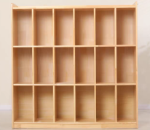 | 长度6.3m*高度1.9m*深度0.5m（内高0.45m，内宽0.4m） | 方格无柜门连体柜1组，长度6.3m*高度1.9m*深度0.5m，厚度17mm，环保免漆杉木板（环保等级标准符合ENF级，甲醛释放量限值≤0.025mg/m³），PUR封边，制作牢固可靠，木材需经杀虫、烘干、防腐、防霉处理，打磨光滑无毛刺，不扎手。甲醛释放量符合国家标准，需固定于墙面，不易倒塌。 | 兔宝宝、莫干山、千年舟 | 每组柜子以每个场馆实际情况及空间设计为准
 |  |  | 长度4.22m*高度2.4m*深度0.5m（内高0.45m，内宽0.4m） | 方格无柜门连体柜1组，长度4.22m*高度2.4m*深度0.5m，厚度17mm，环保免漆杉木板（环保等级标准符合ENF级，甲醛释放量限值≤0.025mg/m³），PUR封边，制作牢固可靠，木材需经杀虫、烘干、防腐、防霉处理，打磨光滑无毛刺，不扎手。甲醛释放量符合国家标准，需固定于墙面，不易倒塌。 | 兔宝宝、莫干山、千年舟 | 每组柜子以每个场馆实际情况及空间设计为准
4 | 传达室 |  | 长度1.9m*高度2m*深度0.55m（内高0.45m，内宽0.4m） | 方格无柜门连体柜1组，长度1.9m*高度2m*深度0.55m，厚度17mm，环保免漆杉木板（环保等级标准符合ENF级，甲醛释放量限值≤0.025mg/m³），PUR封边，制作牢固可靠，木材需经杀虫、烘干、防腐、防霉处理，打磨光滑无毛刺，不扎手。甲醛释放量符合国家标准，需固定于墙面，不易倒塌。 | 兔宝宝、莫干山、千年舟 | 每组柜子以每个场馆实际情况及空间设计为准
 |  |  | 1组高0.48m*宽0.58m*长1.7m；1组高0.48m*宽0.58m*长2.75m，  每组柜子以实际测量为准 | 上翻盖箱柜2门，6面加厚，厚度17mm，高0.48m、宽0.58m、1.7m；厚度17mm，高0.48m、宽0.58m、2.75m，隔板可拆卸，优质五金配件。铰链：冷扎钢，三段力(液压缓冲、低压防撞、自由悬停、全阻尼)，环保免漆杉木板（环保等级标准符合ENF级，甲醛释放量限值≤0.025mg/m³），PUR封边，制作牢固可靠，木材需经杀虫、烘干、防腐、防霉处理，打磨光滑无毛刺，不扎手。甲醛释放量符合国家标准，需固定于墙面，不易倒塌。 | 兔宝宝、莫干山、千年舟 | 2组柜子（以实际情况及空间设计为准）
报价总价（含人工费）：人民币 元（大写： ）
注明：
一、本项目中的参考品牌，只是建议所采购产品的档次。投标人可以选择参考品牌，也可以选择参考品牌以外的品牌，但所选品牌档次须等于或高于参考品牌档次。当三分之二评委认定，所选品牌档次低于建议品牌档次的，将作无效响应处理。投标人所投品牌，都须提供由权威检测机构出具的产品检测报告。检测报告总体要求：投标商须提供针对本项目所定制橱柜（含柜体、柜门、五金配件等全品类组件）的第三方权威检测机构出具的有效检测报告，报告内容须与本项目所定制橱柜的材质、规格、工艺完全一致，所涉及到到检测费均由供应商承担。
二、检测报告须包含完整的检测机构信息（名称、资质证书编号、联系方式）、检测报告有效期与批次关联，检测报告出具日期距投标截止日不超过6个月，且报告中样品的生产批次规避旧批次检测、新批次供应问题。检测项目及结果、检测人员签字及检测机构盖章，缺一不可；若报告存在涂改、缺页、关键信息模糊等情况，视为无效报告。
三、本项目所涉橱柜的具体尺寸、材质规格及工艺要求：均以甲方需求及现场制作的实际面积情况为准。为确保橱柜制作精度与现场适配性，供应商在正式进场施工前，必须前往项目指定场地进行实地复尺测量，复尺数据将作为橱柜生产与安装的最终依据。
四、服务保障
1.橱柜产品实行“二年三包、五年免费保修”，三包期自产品经采购人验收合格并交付使用之日起计算；更换新产品的，三包期自更换后验收合格之日起重新计算。
2.三包期内，产品经两次修理仍存在质量问题的，供应商须无条件更换新品；更换两次后仍有质量问题的，须无条件退货，维修、更换、退货产生的全部费用由供应商承担。
3.保修期内，产品出现质量问题供应商须在接到通知后24小时内到场维修，48小时内完成免费维修或更换，费用由供应商承担；“三包”标准按国家规定执行。
4.供应商须提供产品验收合格后24个月内正常使用所需的备品备件。
五、生产与设计监督
1.合同签订前，需提供板材样品及五金配件样品，所设计的材料与投标文件一致，不得使用三无产品。待采购人对提供的产品无异后，双方签订合同，供应商须根据采购人要求及使用单位建议优化产品设计，提供部分样品展示，经采购人确认后方可批量生产；最终须出具详细设计图，经采购人确认后组织生产（若图片与技术参数不符，以技术参数为准，图片仅作参考）。
2.生产过程中，采购人或其聘请的第三方有权到厂家核查原辅材料、五金件等与投标文件的一致性及生产进度，进行检验测试，不承担额外费用，供应商须无条件配合。
六、质量检测
1.发货前，采购人有权对产品进行检测（不作为验收依据），供应商须提供便利。
2.为保障质量，货物验收时，采购人有权随机抽取1-2款产品进行破坏性检测（检测甲醛、苯类两项）由具有资质第三方机构进行橱柜检验（供应商不得指定、拒绝）。若不达标，供应商须重新提供所有合格货物；且不合格产品作退货处理。所有检测及相关费用由供应商承担。
七、售后与责任
1.供应商所供橱柜须为全新未使用品，表面及内部无瑕疵；批量生产前，须提供色板及指定橱柜样品供采购人筛选确认（费用包含在合同总价中），并按确认色板交货，颜色调整不影响最终结算价格。
2.产品须符合国家相应质量要求，随货同行产品合格证书；最终验收后，供应商须对因设计、工艺或材料缺陷导致的产品不足、故障负责，承担由此引发的一切后果及损失。
八、付款方式
待供应商完成全部橱柜安装工作并满足以下条件后，采购人一次性付清合同价款。（实地复尺后，柜体总长度在本文件项目需求所提供的总长度正负5%以内，按中标价付款，若柜体总长度偏差正负5%以上（不含5%，不足10%（不含10%）在付款时，按照中标价乘以偏差百分比予以增加或扣减，偏差超过10%以上重新招标）。具体条件包括：供应商已按要求完成实地复尺、批量生产前经甲方确认样品及设计图、提供符合要求的第三方权威检测报告（出具日期距投标截止日不超过6个月，信息完整有效），且发货前配合采购人检测、货物验收时通过采购人或其邀请的第三方机构检测（检测费用由供应商承担，不合格则供应商无条件退货并承担损失）；同时，供应商需在验收合格后按约定提供正规发票，且确保所供橱柜为全新无瑕疵品、随货附合格证书，承诺“二年三包、五年免费保修”服务并提供24个月备品备件。若供应商存在未按要求复尺、检测报告无效、产品不合格等情况，采购人有权延迟付款，且不承担逾期责任，相关损失及费用均由供应商承担。

附件2
投标人符合《政府采购法》第二十二条规定条件的声明函

南通市儿童业余体育学校：
我单位参加________________ （项目名称），询价活动。针对《中华人民共和国政府采购法》第二十二条规定做出如下声明：
一、我单位具有独立承担民事责任的能力；
二、我单位具有良好的商业信誉和健全的财务会计制度；
三、我单位具有履行合同所必需的设备和专业技术能力；
四、我单位有依法缴纳税收和社会保障资金的良好记录；
五、我单位参加政府采购活动前三年内，在经营活动中没有重大违法记录；
1.供应商在参加政府采购活动前三年内因违法经营被禁止在一定期限内参加政府采购活动，期限届满的，可以参加政府采购活动。
2.《中华人民共和国政府采购法实施条例》第十九条第一款规定的“较大数额罚款”认定为200万元以上的罚款，法律、行政法规以及国务院有关部门明确规定相关领域“较大数额罚款”标准高于200万元的，从其规定。）
六、我单位满足法律、行政法规规定的其他条件。

投标供应商：________________（加盖公章）
法定代表人或被授权人：________________ （签字或盖章）

年 月 日

附件3
合同主要条款

招标人（或称甲方）：
中标人（或称乙方）：
合同编号：
签订时间： 年 月 日
签订地点：
根据《中华人民共和国民法典》及（项目名称） 采购项目；合同编号： 的采购结果、采购文件及响应文件，经双方协商一致，签订本合同。
一、合同的标的物
1.1甲方向乙方采购标的物，具体的品种、规格要求详见合同附件：

序号 | 称名 | 图片 | 规格 | 材质及工艺标准要求 | 品牌 | 数量
1 | 乒乓球馆、羽毛球馆 |  | 高0.48m*宽0.58m*长1.5m，每组柜子以每个场馆实际测量为准 | 上翻盖箱柜2门，6面加厚，厚度17mm，高0.48m、宽0.58m、长1.5m，隔板可拆卸，优质五金配件，铰链：冷扎钢，三段力(液压缓冲、低压防撞、自由悬停、全阻尼)，环保免漆杉木板（环保等级标准符合ENF级，甲醛释放量限值≤0.025mg/m³），PUR封边，制作牢固可靠，木材需经杀虫、烘干、防腐、防霉处理，打磨光滑无毛刺，不扎手。甲醛释放量符合国家标准，需固定于墙面，不易倒塌。
2 | 跳水馆 |  | 长7.5m*高2m*深0.5m（内高0.45m，内宽0.4m） | 方格无柜门连体柜1组，长7.5m*高2m*深0.5m，厚度17mm，环保免漆杉木板（环保等级标准符合ENF级，甲醛释放量限值≤0.025mg/m³），PUR封边，制作牢固可靠，木材需经杀虫、烘干、防腐、防霉处理，打磨光滑无毛刺，不扎手。甲醛释放量符合国家标准，需固定于墙面，不易倒塌。
 |  |  | 长4m*高2m*深0.5m（内高0.45m，内宽0.4m） | 方格无柜门连体柜1组，长4m*高2m*深0.5m，厚度17mm，环保免漆杉木板（环保等级标准符合ENF级，甲醛释放量限值≤0.025mg/m³），PUR封边，制作牢固可靠，木材需经杀虫、烘干、防腐、防霉处理，打磨光滑无毛刺，不扎手。甲醛释放量符合国家标准，需固定于墙面，不易倒塌。
3 | 游泳馆 |  | 长度6.3m*高度1.9m*深度0.5m（内高0.45m，内宽0.4m） | 方格无柜门连体柜1组，长度6.3m*高度1.9m*深度0.5m，厚度17mm，环保免漆杉木板（环保等级标准符合ENF级，甲醛释放量限值≤0.025mg/m³），PUR封边，制作牢固可靠，木材需经杀虫、烘干、防腐、防霉处理，打磨光滑无毛刺，不扎手。甲醛释放量符合国家标准，需固定于墙面，不易倒塌。
 |  |  | 长度4.22m*高度2.4m*深度0.5m（内高0.45m，内宽0.4m） | 方格无柜门连体柜1组，长度4.22m*高度2.4m*深度0.5m，厚度17mm，环保免漆杉木板（环保等级标准符合ENF级，甲醛释放量限值≤0.025mg/m³），PUR封边，制作牢固可靠，木材需经杀虫、烘干、防腐、防霉处理，打磨光滑无毛刺，不扎手。甲醛释放量符合国家标准，需固定于墙面，不易倒塌。
4 | 传达室 |  | 长度1.9m*高度2m*深度0.55m（内高0.45m，内宽0.4m） | 方格无柜门连体柜1组，长度1.9m*高度2m*深度0.55m，厚度17mm，环保免漆杉木板（环保等级标准符合ENF级，甲醛释放量限值≤0.025mg/m³），PUR封边，制作牢固可靠，木材需经杀虫、烘干、防腐、防霉处理，打磨光滑无毛刺，不扎手。甲醛释放量符合国家标准，需固定于墙面，不易倒塌。
 |  |  | 1组高0.48m*宽0.58m*长1.7m；1组高0.48m*宽0.58m*长2.75m，  每组柜子以实际测量为准 | 上翻盖箱柜2门，6面加厚，厚度17mm，高0.48m、宽0.58m、1.7m；厚度17mm，高0.48m、宽0.58m、2.75m，隔板可拆卸，优质五金配件。铰链：冷扎钢，三段力(液压缓冲、低压防撞、自由悬停、全阻尼)，环保免漆杉木板（环保等级标准符合ENF级，甲醛释放量限值≤0.025mg/m³），PUR封边，制作牢固可靠，木材需经杀虫、烘干、防腐、防霉处理，打磨光滑无毛刺，不扎手。甲醛释放量符合国家标准，需固定于墙面，不易倒塌。
报价总价（含人工费）：人民币 元（大写： ）

1.2乙方对提供的标的物应当拥有完整的物权，并且负有保证第三人不得向甲方主张任何权利（包括知识产权）的义务。
二、合同价格与支付
2.1本合同为固定总价合同，结算时总价格不作调整，所有总价全部包含在投标报价中。
合同价格按此次中标价格执行，本合同金额为人民币 。合同价款包括产品运至现场并安装调试运行合格的含税综合单价（不因市场价格因素及政策性调整的变化而调整），包含但不限于产品生产成本、加工制作费、劳务费、管理费、材料费、设备费、机械费、包装费、运输费、保险费、装卸费（含上下力资费）、二次搬运费、安装费、成品保护费、服务费（包括调试、安装完毕后对相关人员的技术指导、培训等）、措施费、风险费（政策性文件规定及本合同包含的所有风险）、售后服务费、检测试验费、利润和税金、质保期内的维护保养费等。
2.2付款方式
所有货物到场、安装调试完毕，并经甲方验收合格后一次性支付合同价款（无息）。
乙方应在申请付款前向甲方提供等额完税发票，否则甲方有权拒绝付款。因乙方发票错误、迟延等问题而导致甲方无法付款的，甲方不承担责任。
2.3 乙方按期交货后向甲方结算货款时须提供下列单据：加盖公章的供货清单和验收合格证明。
2.4 根据现行税法对甲方征收的与本合同有关的一切税费均由甲方承担；根据现行税法对乙方征收的与本合同有关的一切税费均由乙方承担。
2.5 支付（结算）方式：完成所有货物安装调试并经采购人验收合格后一次性支付，支付前成交供应商须提供符合采购人要求的增值税专用发票，否则采购人有权拒绝付款。
三、质量保证
3.1乙方应保证货物是全新、未使用过的原厂合格产品，并完全符合招标文件及本合同规定的质量、规格和性能参数的要求。验收过程中若发现不合格产品使用方有权终止合同，造成的一切损失由乙方承担。
3.2报价产品的技术标准按国家标准执行，无国家标准的，按行业标准执行，无国家和行业标准的，按企业标准执行；但在招标文件中有特别要求的，按招标文件中规定的要求执行，并且符合相关法律、法规规定的要求。
3.3乙方应保证提供的产品不得侵犯第三方专利权、商标权和设计权、版权等。否则，供应商应负全部责任，并承担由此引起的一切后果。
3.4乙方应保证其货物在正确安装、正常使用下，在其使用寿命期内应具有满意的性能。
3.5乙方应采取必要的安全措施保证货物的运输及安装的安全，并承担货物的运输及安装过程中产生的风险。
3.6乙方必须保证所提供的产品符合国家相应质量要求。
四、包装
乙方提供的设备必须为原包装，在送交甲方验收前不得拆封。
五、标的物的交付
5.1 标的物的所有权自标的物交付时转移。
5.2 乙方应当按照约定的期限和约定的地点交付标的物。
5.3 乙方应当按照约定或者交易习惯向甲方交付提取标的物单证以外的有关单证和资料。
5.4产品设备交货
5.4.1产品设备交付：
① 交货地点：产品设备送至甲方指定的地点并负责全部产品设备的供货、安装、调试。
② 货物装卸、运输涉及到的保险，其费用包含在合同总价中。
5.4.2供货期：合同签订后20日内完成供货、安装调试并交付验收。
5.4.3乙方发货到甲方指定地点前应先告知甲方。
5.4.4全部货物的外包装必须采用防漏、防潮、防震、防锈、防盗和考虑到可能会发生的野蛮装卸等长途运输及多次装卸之需要。如因供方包装不当以及其它原因造成损坏或丢失，应由供方负一切责任。
5.5 交货地点：南通市崇川区观文路100号 南通市儿童业余体育学校
六、伴随服务
6.1 乙方除应履行按期按量交付合格标的物的义务外，还应当提供下列服务：
6.1.1 标的物的现场安装、启动、调试、监督（如果必须安装、调试的话）；
6.1.2 在合同规定的期限内对所提供的标的物实行运行监督、维修服务的前提条件是该服务并不能免除乙方在质量保证期内所承担的义务；
6.1.3对甲方技术人员的技术指导或培训。
6.2 除合同另有规定之外，伴随服务的费用均已含在合同价款中，甲方不再另行支付。
七、标的物的检验和验收
使用方有权在产品制造过程中进行中期验收和交付后抽样检测，如验收不合格，使用方有权中止合同，验收合格，验收所发生的费用由使用方承担，验收不合格所发生的一切费用由供应商承担。
八、售后服务
8.1.1乙方应提供详细的售后服务方案。
8.1.2验收合格之日起计算，二年三包、五年免费保修。
成交后不履行承诺的,甲方将保留追究其责任的权利。
8.1.3保修期内提供免费上门维修服务和免费供应零配件。对甲方的服务要求在接到通知后 24 小时内到场维修，48 小时内完成免费维修或更换，费用由供应商承担；“三包” 标准按国家规定执行。如现场不能维修解决的故障问题，须提供故障不能排除时的解决方案。否则应赔偿用户的相应损失。若乙方未在前述期限内开展或完成全部维修工作，则甲方有权自行或另行委托第三方实施维修工作，由此产生的全部费用由乙方承担。质保期满后，乙方承诺提供终身维修服务，保证零配件供应，维修费用按照材料成本收取。
8.1.4本招标项目规定的设备应是全新和无任何缺陷的产品。
8.1.5乙方应按技术要求和相关的标准进行设计和制造。
8.1.6重要部件如有特定延长的保修期，签订合同时执行承诺的保修期。
8.1.7甲方对确属设备内在质量造成的设备运行故障，有权要求更换设备或部件并赔偿损失。
九、违约责任
合同一方不履行合同义务或者履行合同义务不符合约定的，应当承担继续履行、采取补救措施或赔偿损失等违约责任。
9.1 甲方违约责任
9.1.1甲方违反合同规定，拒绝接收乙方交付的合格标的物，应当承担乙方由此造成的损失。
9.2 乙方违约责任
9.2.1 乙方不能交货，或交货不合格从而影响甲方按期正常使用的，应向甲方偿付合同总价款 20 %的违约金，违约金不足以补偿损失的，甲方有权要求乙方补足。
9.2.2 乙方逾期交货的 ，应在发货前与甲方和政府采购管理部门协商，甲方仍需求的，乙方应立即发货，按照逾期交货部分货款每天0.05% 的数额，支付逾期交货违约金，同时承担甲方因此遭致的损失费用。
9.2.3货物送达后，经验证为假货的一律不付款，且取消该供应商一年内的其他商品的供货资格。
十、不可抗力
10.1 因不可抗力不能履行合同的，根据不可抗力的影响，部分或者全部免除责任。但合同一方延迟履行后发生不可抗力的，不能免除责任。
10.2 合同一方因不可抗力不能履行合同的，应当及时通知对方，以减轻可能给对方造成的损失，并应当在合理期限内提供证明。
十一、索赔
11.1 甲方有权根据当地产品质量检验机构或其他有权部门出具的检验证书向乙方提出索赔。
11.2 在本合同规定的检验期限和质量保证期内，如果乙方对甲方提出的索赔或差异有责任，则乙方应按甲方同意的下列一种或多种方式解决索赔事宜：
11.2.1 乙方同意退货，并按合同规定的货币将货款退还给甲方，并且承担由此发生的一切损失和费用，包括利息、银行手续费、运费、保险费、检验费、仓储费、装卸费以及为保护退回标的物所需的其他必要费用。
11.2.2 根据标的物的低劣程度、损坏程度以及甲方遭受损失的数额，经双方协商确定降低标的物的价格。
11.2.3 用符合规格、质量和性能要求的新零件、部件或标的物来更换有缺陷的部分或修补缺陷部分，乙方应承担一切费用和风险并且负担甲方所发生的一切直接费用。同时，乙方应按合同规定，相应延长修补或被更换部件或标的物的质量保证期。
11.3 如果在甲方发出索赔通知后七天内，乙方未能答复，上述索赔应视为已被乙方接受。若乙方未在甲方提出索赔通知后七天内或甲方同意的更长时间内，按照合同规定的任何一种方法解决索赔事宜，甲方将从未付款中扣回索赔金额，如果这些金额不足以补偿索赔金额，甲方有权向乙方提出对不足部分的补偿。

十二、履约保证金

无
十三、合同的解除和转让
13.1 甲方和乙方协商一致，可以解除合同。
13.2 有下列情形之一，合同一方可以解除合同：
13.2.1 因不可抗力致使不能实现合同目的，未受不可抗力影响的一方有权解除合同。
13.2.2 因合同一方违约导致合同不能履行，另一方有权解除合同。
13.2.3 有权解除合同的一方，应当在违约事实或不可抗力发生之后三十天内书面通知对方以主张解除合同，合同在书面通知到达对方时解除。
13.3 合同的部分和全部都不得转让。
十四、合同的生效
本合同在甲乙双方签字盖章后即生效。
十五、争议的解决
甲乙双方因合同发生争议，应在招标招标人的主持下进行调解，协商不成，任何一方可以向甲方所在地人民法院起诉。
十六、附则
16.1 合同份数：本合同一式四份，招标人、供应商各两份。
16.2 本合同文件使用中文书写、解释和说明。
16.3 本合同履行过程中产生的纪要、协议以及成交通知书、采购响应文件和采购文件为本合同的附件，与合同具有同等效力。
16.4 未尽事宜
本合同未尽事宜应按照《中华人民共和国民法典》、《中华人民共和国产品质量法》、《中华人民共和国政府采购法》及其相关配套法律法规之规定解释。
（以下无正文，本页为签章页）

甲方（盖章）： 乙方（盖章）：
法定代表人： 法定代表人：
日期： 日期：

采购人保留对合同修改和完善的权利。

